IOAI 2025 GAITE Jour 1
Version de traduction du chef d'équipe

Les chefs d'équipe doivent remplir le formulaire ci-dessous, même s'ils n'ont pas besoin de documents traduits.
Pays Ou Région | Mali
Nombre de membres de l'équipe  (Le nombre d’échantillons du documents seront dupliqués conformément à la nombre) | 4
Combien de pages au total  (pages de couverture incluses) | 25

IOAI2025 GAITE : Radar

Remarque : Veuillez d'abord rejoindre le concours. Vous pourrez ensuite monter le jeu de données sur le GPU. Sinon, le notebook risque de rencontrer une erreur, car il ne pourra pas accéder au jeu de données tant que vous n'aurez pas rejoint le concours.

1. Description du problème
Le radar est une technologie clé de la communication sans fil, avec de nombreuses applications, notamment dans les voitures autonomes. Il utilise généralement une antenne qui transmet des signaux spécifiques et reçoit leurs réflexions sur les objets environnants. En traitant ces signaux, le système détermine la direction angulaire, la distance et la vitesse des objets cibles.
Dans les applications réelles, le traitement du signal radar est complexe en raison du bruit et des réflexions provenant d'objets non ciblés à proximité. Par exemple, lors de la détection de piétons, le radar peut également recevoir des réflexions provenant d'arbres ou d'autres objets en arrière-plan, ce qui peut nuire à la précision. Votre mission consiste à utiliser l'IA pour analyser les signaux reçus par le radar et identifier la présence humaine à chaque position.
Dans cette tâche, nous fournissons un ensemble de données d'expérience radar à l’intérieur et votre objectif est de développer un modèle qui effectue une segmentation sémantique radar .

2. Ensemble de données
Pour mesurer les objets entourant un radar, les paramètres clés suivants sont utilisés :
- Portée : Distance en ligne droite entre le radar et un objet.
- Azimut : L'angle horizontal (de gauche à droite) entre le radar et l'objet.
- Élévation : L'angle vertical (vers le haut ou vers le bas) de l'objet par rapport au radar.
- Vitesse : La vitesse à laquelle l'objet se rapproche ou s'éloigne du radar.
Les données radar sont traitées en plusieurs cartes thermiques , chacune codant la force du signal reçu à différentes positions et directions.
- Les cartes thermiques statiques mettent l’accent sur les réflexions des objets stationnaires .
- Les cartes thermiques dynamiques mettent en évidence les changements causés par les objets en mouvement.
Lorsqu'aucun objet n'est présent à un endroit précis, le signal est principalement constitué de bruit de fond et paraît faible. À l'inverse, les réflexions d'un objet augmentent l'intensité du signal, permettant ainsi sa détection.
Par exemple, la carte thermique statique de portée-azimut représente la force du signal sur différentes distances ( portée ) et angles horizontaux ( azimut ), principalement reflétée par des objets stationnaires.
Chaque échantillon de l'ensemble de données est stocké dans un fichier .mat.pt sous la forme d'un tensor de forme 7 x 50 x 181, où :
- 7 est le nombre de cartes (6 cartes thermiques + 1 carte d'étiquettes sémantiques),
- 50 représente les compartiments de portée (distance),
- 181 représente les cases angulaires ou de vitesse, couvrant des angles de -90° à +90°, horizontalement ou verticalement. On peut supposer que les cases de vitesse sont également remappées de -90° à +90° pour une visualisation cohérente.
- chaque valeur d'intensité de la carte thermique est normalisée à [0, 1], représentant la force du signal reçu.
Les 6 cartes thermiques sont structurées comme suit :
- Index 0 : Carte thermique statique de portée et d'azimut
- Index 1 : Carte thermique de la plage dynamique et de l'azimut
- Index 2 : Carte thermique statique de la plage et de l'altitude
- Index 3 : Carte thermique dynamique de la plage d'altitude
- Index 4 : Carte thermique statique de la portée et de la vitesse
- Index 5 : Carte thermique plage dynamique-vitesse
Toutes les valeurs des cartes thermiques sont normalisées , aucune conversion d'unité n'est donc requise.
La carte de l'index 6 est la carte d'étiquettes sémantiques, stockée au format plage-azimut.
- -1 : Contexte (pas de cible)
- 0 : Valise
- 1 : Chaise
- 2 : Humain
- 3 : Mur
Voici la visualisation de 1.mat.pt dans training_set :
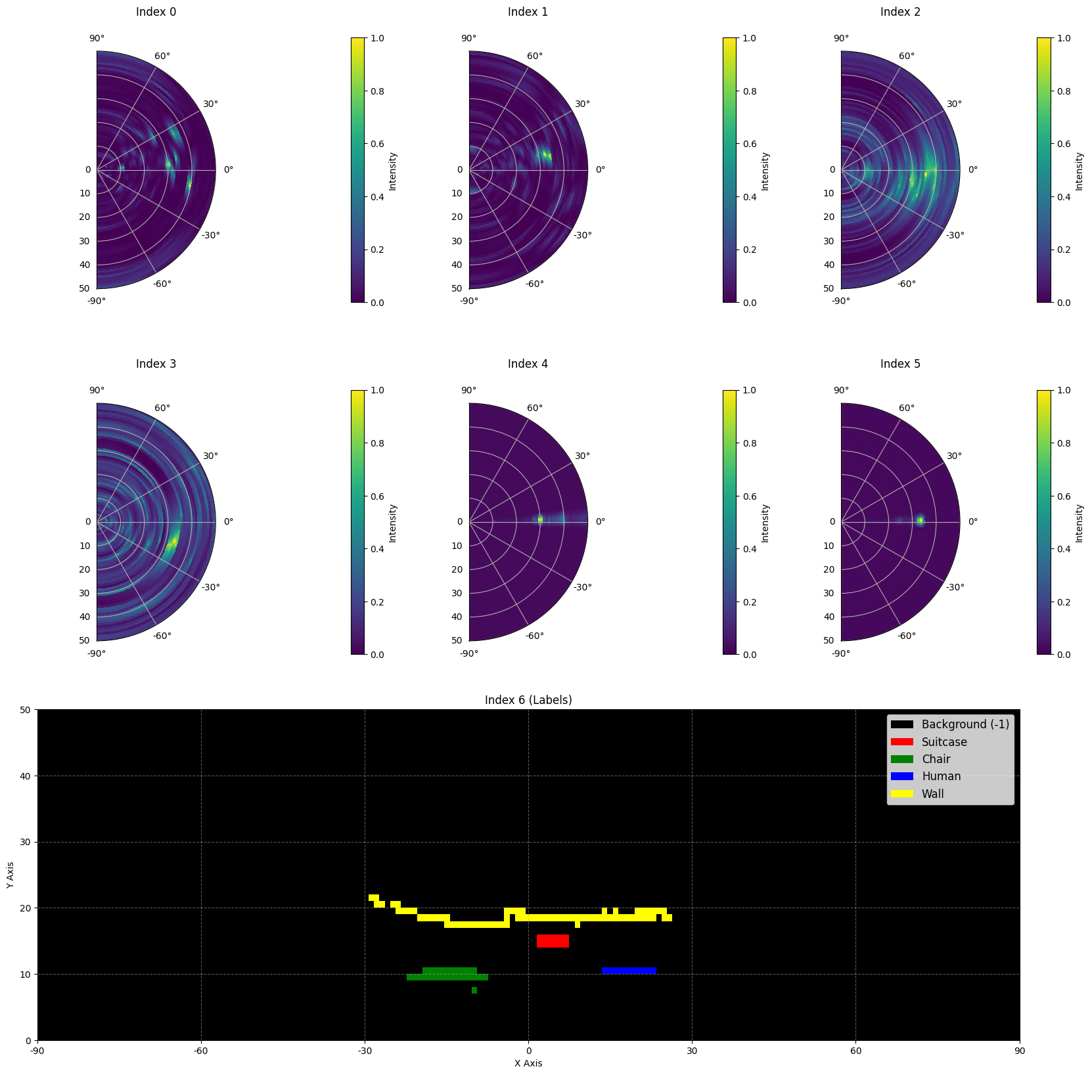
Voici une partie d’un échantillon de l’ensemble de données :
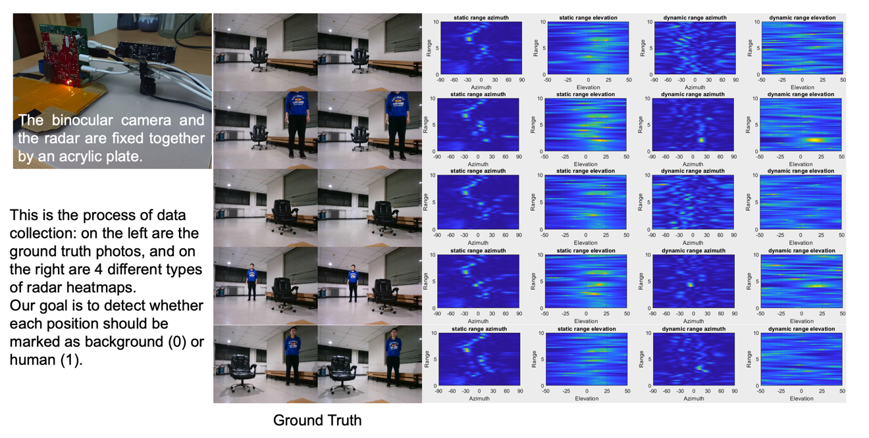

Échelle des données : 1 800 échantillons dans l’ensemble d’apprentissage, 500 échantillons dans l’ensemble de validation et 500 échantillons dans l’ensemble de test.

3. Tâche
Votre tâche consiste à développer un modèle prenant en entrée les six premières cartes thermiques (indices 0 à 5) et prédisant la carte d'étiquettes sémantiques (indice 6) en sortie. L'objectif est d'identifier précisément la cible (-1 à 3) à chaque emplacement du champ de vision du radar.
- Entrée : Un tenseur de forme 6 x 50 x181, représentant six cartes thermiques radar.
- Sortie : Un tenseur de forme 50 x 181, représentant la carte d'étiquettes sémantiques cible.
Notez que les tensors de sortie sont des pixels (séquences séquentielles) référez-vous à partir de la tâche sur bohrium.

4. Soumission
Veuillez soumettre un fichier nommé submission.ipynb. La sortie est un fichier zip nommé « submission.zip », contenant deux tables : submission_val.csv et submission_test.csv, correspondant respectivement aux résultats des prédictions des ensembles de validation et de test.
Remarque : le tableau de sortie doit avoir un en-tête, les données du tableau ne sont pas les données résolues réelles, elles sont uniquement utilisées comme exemple de format de soumission. (Note que le tableau ci-desous est une visualization, vous devriez avoir des valeurs separees par virgule)
nom de fichier | pixel_0 | pixel_1 | ... | pixel_9049
1.mat.pt | -1 | -1 | ... | -1
... | ... | ... | ... | ...

5. Score
Le score est basé sur la précision de la reconnaissance des étiquettes . L'identification correcte des points cibles est plus importante que l'identification correcte des points d'arrière-plan.

Critères de notation :
- pixel d'arrière-plan correctement identifié rapporte 1 point .
- pixel non-arrière-plan correctement identifié rapporte 50 points .
- Le score final est normalisé à 0-1 point en le comparant au score maximum possible.

Formule:
$$Score=\frac{\left|C_{0,correct}\right|×1+\left|C_{1,correct}\right|×bonus}{\left|C_{0}\right|×1+\left|C_{1}\right|×bonus}$$
où:
$$\begin{matrix}I & =\{1,2,…,50×181\} \\ C_{0} & =\{i∈I∣y_{i}=-1\} \\ C_{1} & =\{i∈I∣y_{i}≠-1\} \\ C_{0,correct} & =\{i∈C_{0}∣p_{i}=y_{i}\} \\ C_{1,correct} & =\{i∈C_{1}∣p_{i}=y_{i}\} \\ & \end{matrix}$$

Exemple
Pour une carte thermique 3x3 , supposons que la vérité fondamentale (Ground Truth) est
$$\left[\begin{matrix}-1 & -1 & -1 \\ 1 & 2 & 3 \\ -1 & -1 & -1\end{matrix}\right]$$
Le résultat que vous avez identifié est
$$\left[\begin{matrix}-1 & 1 & -1 \\ -1 & 2 & -1 \\ -1 & 3 & -1\end{matrix}\right]$$
Alors, il y en a quatre –1 correctement identifiés et un 2 correctement identifié. Votre score est de 4 + 50 = 54 points. Le score maximal possible est de 6 + 50 * 3 = 156, soit le score pour six pixels d'arrière-plan et trois pixels hors arrière-plan. Votre score normalisé est de 54 / 156 = 0,346.
$$Score=\frac{4×1+1×50}{6×1+3×50}=0.346$$

6. Ensemble de base et d'entraînement
- La ligne de base est dans baseline.ipynb .
- L'ensemble de données est dans training set.

7. Exigences
- Limite maximale de soumission : 15 fois . Seules les soumissions réussies (c'est-à-dire celles qui obtiennent un score au Leaderboard A) seront comptabilisées dans la limite de soumissions.
- Restrictions de l'environnement de test : La machine de test exécutera votre Notebook dans un délai de 15 minutes . Si le temps d'exécution dépasse 15 minutes , le système s'arrêtera de force et affichera un message d'erreur « Timeout » ou « Failed ».
- Soumission de données et de modèles : Pour cette tâche, les participants ne peuvent soumettre qu'un Notebook et ne peuvent soumettre aucun jeu de données monté ni fichier .pth généré par eux-mêmes. Veuillez vérifier en haut à droite pour supprimer le jeu de données monté.
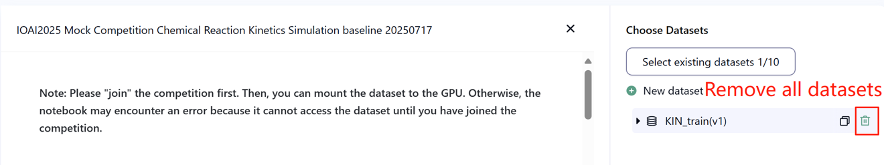
- Réseau : Pour la phase on-site, la machine de test ne peut pas se connecter à Internet. Autrement dit, le téléchargement de commandes telles que « pip » et « conda » ou l'appel d'API ne fonctionneront pas.
- Modèle pré-entraîné : Tout modèle pré-entraîné peut être utilisé dans cette tâche s'il peut être importé correctement sans connexion réseau ni téléchargement. Ce message signifie que Bohrium ne peut garantir l'exclusion de tous les modèles pré-entraînés de l'image Python lors de l'installation des packages. Si vous en trouvez, vous pouvez les utiliser.

8. Précautions
- Quel score est valable : Les participants peuvent sélectionner jusqu'à deux résultats de soumission pour la notation (√ – sélectionné, □ – non sélectionné). Le score avant unification pour cette tâche sera déterminé par le score le plus élevé au Leaderboard B parmi les deux soumissions sélectionnées. Autres cas de calcul du score : veuillez consulter l'annexe Mécanismes et restrictions de la plateforme pour les concours individuels et GAITE .

- Comment gérer l'ambiguïté : En cas de conflit entre la description de la tâche et l'ensemble d'entraînement, l'ensemble de validation et l'ensemble de test, l'ensemble de données sera respecté en premier et l'ensemble de données ne sera pas modifié pendant la compétition.
- Les participants ne peuvent accéder qu'au Leaderboard A pendant le concours et ne peuvent pas accéder au Leaderboard B. Le score final sera calculé uniquement sur la base du score du Leaderboard B.
- Le score le plus élevé du Comité scientifique pour cette tâche est de 0,90 dans le Leaderboard B, ce score est utilisé pour l'unification des scores.
- Le score de référence du Comité scientifique pour cette tâche est de 0,67 dans le Leaderboard B, ce score est utilisé pour l'unification des scores.

9. Indices
Pour aider les participants ayant une expérience limitée en apprentissage automatique à obtenir de bons résultats, voici des stratégies clés et des directives générales alignées sur les exigences de la tâche :

(1). Comprendre la structure des données
- Entrée : L'entrée se compose de 6 cartes thermiques (format : 6×50×181) capturant les signaux radar sous différentes perspectives : portée statique/dynamique-azimut, portée-élévation et portée-vitesse. Ces cartes thermiques sont normalisées à [0, 1], ce qui évite tout prétraitement supplémentaire pour la mise à l'échelle.
- Sortie : La cible est une carte d'étiquettes sémantiques (forme : 50×181) avec 5 classes : -1 (arrière-plan), 0 (valise), 1 (chaise), 2 (humain), 3 (mur).
- Concentrez-vous sur la manière dont chaque type de carte thermique (statique ou dynamique) code les informations : les cartes statiques mettent en évidence les objets stationnaires, tandis que les cartes dynamiques mettent l’accent sur les objets en mouvement.

(2). Principes de conception de modèles
- Architecture multibranche : envisagez de concevoir des extracteurs de caractéristiques distincts pour chacune des six cartes thermiques. Cela permet au modèle d'apprendre des schémas uniques à partir des données de distance-azimut, de distance-altitude et de distance-vitesse indépendamment avant de les combiner.
- Structure encodeur-décodeur : les encodeurs compressent les cartes thermiques de grande dimension en entités compactes (via des couches de convolution) et les décodeurs suréchantillonnent ces entités à leur taille d'origine de 50 × 181 (via une convolution transposée ou un suréchantillonnage). Cela permet de préserver les détails spatiaux essentiels à la segmentation.
- Fusion de caractéristiques (Feature Fusion): Après avoir traité chaque carte thermique, fusionnez efficacement leurs caractéristiques. Assurez-vous que les dimensions spatiales (par exemple, les angles d'élévation et de vitesse) correspondent au format cible (distance-azimut) avant la fusion. Une simple concaténation ou une sommation pondérée des caractéristiques peuvent être efficaces.

(3). Stratégie de formation
- Fonction de perte : Prioriser les fonctions de perte qui gèrent le déséquilibre des classes. Les classes hors arrière-plan (0-3) étant plus pondérées dans la notation, utiliser des méthodes comme la perte focale pour concentrer l'apprentissage sur les pixels cibles difficiles à classer plutôt que sur les pixels d'arrière-plan surchargés.
- Optimiseur : Choisissez des optimiseurs adaptatifs (par exemple, Adam) pour une convergence stable, en particulier avec les caractéristiques radar de grande dimension. Commencez avec un taux d'apprentissage modéré (par exemple, 1e-3) et ajustez-le en fonction des performances de validation.
- Fractionnement des données : utilisez l'ensemble d'entraînement fourni (1 800 échantillons) et l'ensemble de validation (500 échantillons) pour surveiller le surapprentissage. Évitez d'utiliser des données de validation pour garantir des estimations de performances fiables.

(4). Gestion des classes déséquilibrées
- Pondérations de classe : attribuez explicitement des pondérations plus élevées aux classes non liées à l'arrière-plan dans la fonction de perte pour correspondre aux critères de notation (les prédictions correctes non liées à l'arrière-plan comptent 50 fois plus).
- Augmentation : si possible, appliquez une augmentation légère des données (par exemple, en ajoutant un petit bruit aux cartes thermiques) pour augmenter la diversité des échantillons d'entraînement, en particulier pour les classes rares comme « valise » ou « humain ».

(5). Validation et débogage
- Suivi des indicateurs clés : Surveillez à la fois la perte globale et la précision par classe, en accordant une attention particulière aux classes hors contexte. Un modèle avec une précision de contexte élevée, mais une détection de cible médiocre, obtiendra un score faible.
- Inspection visuelle : tracez périodiquement des échantillons de prédictions par rapport à la vérité fondamentale pour identifier des modèles (par exemple, si « humain » est fréquemment confondu avec « chaise ») et ajustez le modèle en conséquence.

(6). Considérations relatives à l'efficacité
- Taille du modèle : Veillez à ce que le modèle soit suffisamment compact pour fonctionner dans le délai de 15 minutes. Évitez les couches excessives ou les canaux de grande taille, sauf si des gains de performances le justifient.
- Taille du lot (Batch): utilisez une taille de lot qui équilibre l'utilisation de la mémoire GPU et la stabilité de la formation (par exemple, 4 à 8 pour la plupart des configurations).
En vous concentrant sur ces domaines (extraction de fonctionnalités structurées, formation équilibrée et alignement avec les critères de notation), vous pouvez développer un modèle robuste pour la segmentation sémantique radar.

IOAI2025 GAITE : Problème de comptage de poulets

Remarque : Veuillez d'abord rejoindre le concours. Vous pourrez ensuite monter le jeu de données sur le GPU. Sinon, le notebook risque de rencontrer une erreur, car il ne pourra pas accéder au jeu de données tant que vous n'aurez pas rejoint le concours.

1. Description du problème
En tant que responsable d'une équipe de recherche en IA collaborant avec des éleveurs de poules Silkie, vous êtes chargé de résoudre un défi majeur dans l'élevage traditionnel. Un comptage précis du bétail est crucial pour les éleveurs comme pour les compagnies d'assurance, car des facteurs tels que les épidémies et les invasions de prédateurs peuvent avoir un impact significatif sur le taux de survie de ces poules à court terme. Si la couverture d'assurance contribue à atténuer les risques agricoles, le processus de réclamation exige un comptage précis des pertes de bétail. Vos éleveurs ont sollicité votre équipe pour développer des systèmes de comptage automatisés plus précis. Le défi de votre équipe de recherche consiste à développer un modèle optimisé de comptage des poules Silkie, utilisant des techniques d'estimation de la densité, capable de fournir des comptages fiables pour soutenir la gestion de l'exploitation et les processus d'assurance.
Votre équipe dispose d'un extracteur de caractéristiques pré-entraîné pour les images de poules Silkie, mais vous devrez concevoir et entraîner le décodeur d'estimation de densité afin de créer une solution de comptage complète. Votre tâche consiste à vous appuyer sur ces bases en développant une architecture de décodeur et une stratégie d'entraînement efficaces pour obtenir des comptages de poules précis et fiables pour les éleveurs et les compagnies d'assurance.
La figure ci-dessous présente une image de l'ensemble de données, ainsi que la distribution de densité réelle correspondante et une distribution de densité prédite générée par le modèle de référence. La densité totale (somme des densités sur toutes les zones) est indiquée.
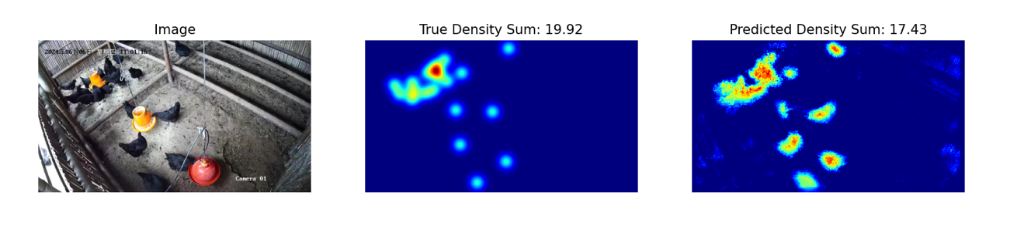

2. Ensemble de données
La structure de l'ensemble de données d'images de poulet Silkie fourni est la suivante :
datasets/
├── train/
│ └── Un ensemble de données avec des fonctionnalités :
│ ├── `image`: `PIL.Image` avec canaux RVB (3x720x1280)
│ └── `density`: un tableau 2D de forme 180x320
└── base.pth (modèle pré-entraîné)
os.environ.get("DATA_PATH")/
├── test_a/
│ └── Un ensemble de données avec des fonctionnalités :
│ └── `image`: `PIL.Image` avec canaux RVB (3x720x1280)
└── test_b/
└── Un ensemble de données avec des fonctionnalités :
└── `image` : `PIL.Image` avec canaux RVB (3x720x1280)
(1) Emplacement de l'ensemble d'entraînement : les fichiers de ce dossier sont utilisés pour affiner le modèle. Il contient un dossier d'entraînement, qui stocke un ensemble de données contenant 100 images et leurs cartes de densité correspondantes.
(2) Ensemble de validation (test_a) et ensemble de test (test_b) : ils serviront à évaluer les scores des Leaderboards A et B, respectivement. Ils seront inaccessibles aux participants. Seul le score obtenu lors de l'ensemble de test B sera utilisé pour la notation finale.
(3) Taille des ensembles de données :
- Ensemble d'entraînement : 100 images.
- Ensemble de validation : 100 images.
- Ensemble de test : 100 images.
(4) L'ensemble de validation (test_a) et l'ensemble de test (test_b) ne sont pas visibles.
(5) En raison des limites des ressources informatiques, les cartes de densité d'entraînement sont remodelées pour $1×180×320$. REMARQUE : la carte de densité de sortie peut être considérée comme une matrice de nombres réels 2D de forme $180×320$, la somme de toutes les valeurs de la matrice est le nombre de poulets.

3. Tâche
Votre tâche consiste à former votre propre modèle en utilisant les données de formation pour prédire les cartes de densité, servant ainsi à compter les poulets.
Vous pouvez étendre et optimiser le modèle pré-entraîné donné afin d'améliorer la précision de ses prédictions de comptage. Le modèle pré-entraîné base.pth ne contient que les pondérations des quatre premières couches du modèle (le modèle d'extraction de caractéristiques), et la fonction load_pretrained_weights_partial du code de base permet de charger ces pondérations partielles dans votre modèle. Vous pouvez construire un décodeur de densité DensityDecoder et le combiner avec le module d'extraction de caractéristiques pré-entraîné pour former un modèle de prédiction de données complet.
class DensityDecoder(nn.Module):
def __init__(self):
###################################################
# Votre code ici
#################################################
def forward(self, x):
#################################################
# Votre code ici
#################################################
return x
Vous pouvez également créer votre propre modèle sans le modèle pré-entraîné que nous avons fourni.
Cette tâche est la suite de la prévision météorologique par satellite. Pour rappel, UNET peut facilement saturer la mémoire GPU sans aucune modification de fonctionnalité. Un message d'erreur de mémoire GPU s'affichera alors.
Veuillez suivre ces règles pour obtenir un score normalement :
(1) Votre modèle doit générer la carte de densité prédite.
(2) En raison des limites des ressources informatiques, votre carte de densité de sortie doit être remodelée à $180×320$. Il s'agit également de la forme des cartes de densité cibles fournies dans le jeu de données d'entraînement.

4. Soumission
Veuillez soumettre un submission.ipynb qui comprend les composants suivants :
（1） Code de formation
- Inclure l’ensemble du pipeline de l’entrainement.
（2） Code d'évaluation
- Évaluez votre modèle sur l'ensemble de validation et l'ensemble de test. Consultez baseline.ipynb sur la façon d'accéder à ces ensembles de données avec un DATA_PATH secret.
- Le résultat doit être enregistré sous le nom submission.npz . Il doit s'agir d'un fichier npz valide contenant deux tableaux pred_a et pred_b , chacun avec une forme. 100x1x180x320 (Le script d'évaluation acceptera également les prédictions sous la forme de 100x180x320 , si vous décidez de réduire la dimension du canal).
- Tout résultat qui ne correspond pas à la taille spécifiée sera considéré comme invalide, ce qui entraînera un score d'évaluation de zéro.
- Chaque élément de la carte de densité ne doit pas être inférieur à zéro , sinon le score d'évaluation sera de zéro.

5. Score e
Votre score sera basé sur l'erreur relative moyenne de votre modèle. L'erreur relative est définie par :
$$\text{Relative }\text{Error}\text{=}\frac{\left|y_{i}-{\hat{y}}_{i}\right|}{\left|y_{i}\right|}$$
où $y_{i}$est la vraie densité totale pour le i-ème échantillon, et ${\hat{y}}_{i}$est la densité totale prédite pour le i-ème échantillon.
Votre score final avant normalisation sera calculé en fonction de votre erreur relative moyenne, comme suit :
$$\text{Score=}\text{exp}\left(-\frac{1}{n}\sum_{i=1}^{n}{\frac{\left|y_{i}-{\hat{y}}_{i}\right|}{y_{i}}}\right)$$

6. Ensemble de base et d'entraînement
La ligne de base est dans baseline.ipynb .
L'ensemble d'entraînement est dans training set.

7. Exigences
- Limite maximale de soumission : 15 fois . Seules les soumissions réussies (c'est-à-dire celles qui obtiennent un score au Leaderboard A) seront comptabilisées dans la limite de soumissions.
- Restrictions de l'environnement de test : La machine de test exécutera votre ordinateur portable dans un délai de 15 minutes . Si le temps d'exécution dépasse 15 minutes , le système s'arrêtera de force et affichera un message d'erreur « Timeout » ou « Failed ».
- Soumission des données et du modèle : Pour cette tâche, les participants ne peuvent soumettre qu'un bloc-notes et ne peuvent soumettre aucun jeu de données monté ni fichier .pth généré par eux-mêmes. Veuillez vérifier le coin supérieur droit pour retirer le jeu de données monté.

- Réseau : Pour la phase sur site, la machine de test ne peut pas se connecter à Internet. Autrement dit, le téléchargement de commandes telles que « pip » et « conda » ou l'appel d'API ne fonctionneront pas.
- Modèle pré-entraîné : vous pouvez utiliser les poids pré-entraînés fournis dans base.pth , mais ce n'est pas obligatoire.
- Tout autre modèle pré-entraîné peut être utilisé dans cette tâche s'il peut être importé correctement sans connexion réseau ni téléchargement. Ce message signifie que Bohrium ne peut garantir l'exclusion de tous les modèles pré-entraînés de l'image Python lors de l'installation des packages. Si vous en trouvez d'utiles, vous pouvez les utiliser.

8. Précautions
- Quel score est valable : Les participants peuvent sélectionner jusqu'à deux résultats de soumission pour la notation (√ – sélectionné, □ – non sélectionné). Le score avant unification pour cette tâche sera déterminé par le score le plus élevé au Leaderboard B parmi les deux soumissions sélectionnées. Autres cas de calcul du score : veuillez consulter l'annexe Mécanismes et restrictions de la plateforme pour les concours individuels et GAITE.

- Comment gérer l'ambiguïté : Une fois qu'il y a un conflit entre la description de la tâche et l'ensemble d'entraînement, l'ensemble de validation et l'ensemble de test, les ensembles de données seront respectés en premier, et tous les ensembles de données ne seront pas modifiés pendant la compétition.
- Les participants ne peuvent accéder qu'au Leaderboard A pendant le concours et ne peuvent pas accéder au Leaderboard B. Le score final sera calculé uniquement sur la base du score du Leaderboard B.
- Le score le plus élevé attribué par le Comité scientifique pour cette tâche est de 0,89, ce score est utilisé pour l'unification des scores.
- Le score de référence du Comité scientifique pour cette tâche est de 0,71, ce score est utilisé pour l'unification des scores.

9. Indices
Pour aider les participants à développer un modèle efficace de comptage de poulets à l’aide de l’estimation de la densité, voici des stratégies et des principes clés pour guider votre approche :

(1). Comprendre la tâche et les données
- Objectif principal : Prédire une carte de densité (format : 180 × 320) où la somme de toutes les valeurs est égale au nombre de poulets dans l’image. Le score final dépend de l’erreur relative moyenne entre les comptages prévus et réels ; la précision est donc importante pour les petits et les grands troupeaux.
- Caractéristiques des données : L'ensemble d'apprentissage étant restreint (100 images), il est essentiel d'optimiser l'utilisation des données disponibles et d'éviter le surapprentissage. Les cartes de densité codent la répartition spatiale des poulets, les valeurs les plus élevées indiquant les régions où ils sont présents.

(2). Conception de l'architecture du modèle
- Extraction de caractéristiques + Décodage de densité : Une approche efficace courante consiste à diviser le modèle en deux parties :
  - Un extracteur de fonctionnalités qui traite les images d'entrée (3 × 720 × 1 280) en fonctionnalités compactes de haut niveau (par exemple, en utilisant des couches convolutives pour capturer des motifs tels que des formes de poulet, des textures ou des groupements).
  - Un décodeur de densité transforme ces caractéristiques en une carte de densité cible 180×320. Les décodeurs utilisent souvent le suréchantillonnage (par exemple, la convolution transposée ou le suréchantillonnage bilinéaire) pour récupérer la résolution spatiale, garantissant ainsi des prédictions de densité précises.
- Préserver les détails spatiaux : utiliser des architectures avec des connexions de saut (par exemple, en combinant des fonctionnalités précoces à haute résolution avec des fonctionnalités profondes à basse résolution) pour conserver les informations locales, ce qui est essentiel pour localiser avec précision les poulets individuels.

(3). Stratégies de formation
- Sélection de la fonction de perte : Privilégiez les fonctions de perte qui correspondent à la mesure de notation. L'erreur absolue moyenne (EMA) résiste aux valeurs aberrantes et permet de minimiser les différences absolues entre les cartes de densité prédites et réelles, ce qui est essentiel car de petites erreurs absolues peuvent entraîner des erreurs relatives importantes pour les petits troupeaux. L'erreur quadratique moyenne (EQM) peut également être utilisée pour pénaliser plus sévèrement les erreurs plus importantes.
- Gestion de petits ensembles de données : pour éviter le surapprentissage avec seulement 100 images d’entraînement :
  - Utilisez l'augmentation des données (par exemple, rotations aléatoires, mise à l'échelle douce, ajustements de luminosité) pour étendre artificiellement l'ensemble de données.
  - Appliquer une régularisation (par exemple, décroissance du poids, abandon) pour contraindre la complexité du modèle.
- Taux d'apprentissage et planification : Commencez par un taux d'apprentissage modéré (par exemple, 1e-4) et utilisez un planificateur pour le réduire progressivement (par exemple, décroissance progressive). Cela stabilise l'apprentissage et aide le modèle à converger vers de meilleurs minima.

(4). Contraintes critiques de validité
- Sorties non négatives : les cartes de densité doivent contenir uniquement des valeurs non négatives (car les « poulets négatifs » sont impossibles). Assurez-vous que la couche finale de votre modèle utilise une activation comme ReLU pour garantir cette valeur ; toute violation entraîne un score nul.
- Forme de sortie : la carte de densité prédite doit correspondre strictement à la forme cible (180 × 320). Vérifiez les étapes de suréchantillonnage du décodeur pour vous assurer de l'absence de discordance dimensionnelle.

(5). Exploiter les poids pré-entraînés
- fichier base.pth fourni contient des pondérations pré-entraînées pour les premières couches d'un extracteur de caractéristiques. Le chargement de ces pondérations permet d'amorcer votre modèle avec des caractéristiques visuelles utiles (par exemple, des arêtes, des textures) apprises à partir de jeux de données plus volumineux, réduisant ainsi la nécessité d'effectuer un apprentissage complet sur un jeu d'entraînement plus restreint. Ceci est particulièrement utile pour stabiliser l'apprentissage et améliorer la qualité des caractéristiques.

(6). Considérations relatives à l'efficacité
- Gestion de la mémoire GPU : évitez les modèles trop complexes (par exemple, les canaux convolutifs excessifs) pour éviter les débordements de mémoire, susceptibles de bloquer l'entraînement ou l'inférence. Équilibrez la profondeur et la largeur du modèle pour respecter la limite d'exécution de 15 minutes.
- Vitesse d'inférence : assurez-vous que votre modèle s'exécute efficacement pendant l'évaluation, car une inférence lente peut dépasser la limite de temps de traitement des ensembles de validation et de test.

(7). Focus sur l'erreur relative
Étant donné que le score dépend de l’erreur relative (et pas seulement des nombres absolus), faites attention à :
- Précision pour les petits troupeaux (par exemple, 1 à 5 poulets), où même une erreur d'un poulet peut conduire à une erreur relative importante.
- Étalonnage des valeurs de la carte de densité pour éviter un sur-comptage ou un sous-comptage systématique (par exemple, en s'assurant que la somme de la carte de densité correspond aux vrais comptages sur différentes tailles de troupeaux).
En combinant ces stratégies (conception architecturale soignée, pratiques de formation intelligentes et respect des contraintes de sortie), vous pouvez développer un modèle d’estimation de densité robuste pour un comptage précis des poulets.

IOAI2025 GAITE : Elfe de résonance (problème simple)

Remarque : Veuillez d'abord rejoindre le concours. Vous pourrez ensuite monter le jeu de données sur le GPU. Sinon, le notebook risque de rencontrer une erreur, car il ne pourra pas accéder au jeu de données tant que vous n'aurez pas rejoint le concours.

1. Description du problème
Sur une planète lointaine, des scientifiques étudient une créature mystérieuse. Cette créature est extrêmement sensible au son. Lorsque la fréquence du son environnant change, sa vitalité varie. Surtout lorsque la fréquence du son ambiant atteint une certaine valeur, cette créature fait preuve d'une vitalité et d'une énergie étonnantes. Cette caractéristique rappelle aux scientifiques le phénomène de résonance en physique, c'est pourquoi ils ont baptisé cette créature « Elfe de Résonance ». Les scientifiques pensent qu'en comprenant comment le Sprite de Résonance réagit aux différentes fréquences sonores, ils pourront découvrir la structure physiologique de cette créature et même développer une nouvelle technologie énergétique.

2. Ensemble de données
Afin d'étudier le comportement du Sprite de Résonance, ils ont défini une grandeur physique observable, l'amplitude $A$ de sa valeur de vitalité, et conçu une méthode expérimentale permettant de contrôler précisément la fréquence $ω$ du son. Au cours d'une série d'expériences soigneusement conçues, ils ont enregistré les valeurs de vitalité de trois Sprites de Résonance différents à différentes fréquences sonores et ont stocké les données dans les ensembles de données suivants :
(1) Ensemble d'entraînement : data_training.csv , l'adresse de l'ensemble d'entraînement : à renseigner par la plateforme ;
(2) Ensemble de validation : data_validation.csv . Pendant le concours, les participants ne peuvent pas télécharger directement l'ensemble de validation ;
(3) Ensemble de tests : data_testing.csv . Pendant la compétition, les participants ne peuvent pas télécharger directement l'ensemble de tests.
La première colonne des données représente la fréquence $ω$ du son, notée oméga ; la deuxième colonne représente l'amplitude $A$de la valeur de vitalité, notée ampère, comme indiqué dans le tableau suivant : (Remarque : Représentation visuelle, csv sont des valeurs séparées par des virgules)
oméga | ampli
1,5 | 0,6
1.6 | 0,9
1.7 | 1.4
1.8 | 1.3
1.9 | 0,7
... | ...
Pour faciliter la notation, toutes les quantités physiques sont sans dimension et les candidats n'ont besoin d'opérer que sur des nombres purs.
Remarque : Les données de l'ensemble d'entraînement sont entièrement visibles, ce qui peut aider les participants à développer des méthodes de résolution des paramètres. Les données de l'ensemble de validation ne sont pas visibles par les participants, mais elles seront affichées dans le Leaderboard A, ce qui permet de vérifier si la méthode de résolution des paramètres est correcte. Les données de test ne sont pas visibles par les participants et serviront au calcul des scores finaux dans le Leaderboard B. Étant donné que les ensembles d'entraînement, de validation et de test proviennent de trois elfes de résonance différents, leurs paramètres sont différents.

3. Tâche
Les scientifiques ont modélisé le comportement de cette créature en s'appuyant sur le phénomène de résonance en physique, et ont supposé que la relation fonctionnelle entre l'amplitude $A$de la valeur de vitalité et la fréquence $ω$du son externe est
$$A\left(ω\right)=\frac{F_{0}}{m\sqrt{{\left(ω^{2}-ω_{0}^{2}\right)}^{2}+4δ^{2}ω^{2}}}$$
Où $F_{0}$et $m$représentent respectivement l'amplitude du son externe et la masse effective du système de réponse sonore de la créature. Lors du calcul, $F_{0}$et $m$sont fixés à 1. Les scientifiques s'intéressent davantage à deux paramètres : la fréquence de résonance $ω_{0}$et le coefficient d'amortissement $δ$. Il est évident que lorsque la fréquence sonore $ω$ est égale à la fréquence de résonance $ω_{0}$, l'amplitude $A$ atteint sa valeur maximale, ce qui correspond au phénomène de résonance. L'apparition du coefficient d'amortissement $δ$ garantit que l'amplitude n'atteindra pas l'infini pendant la résonance. Par conséquent, les scientifiques pensent que la résonance et le coefficient d'amortissement caractérisent réellement les caractéristiques biologiques de ce sprite. L'objectif de la tâche est d'obtenir la fréquence de résonance $ω_{0}$ et le coefficient d'amortissement $δ$ à partir de l'ensemble de données (c'est-à-dire les données composées de l'amplitude $A$ de la valeur de vitalité et de la fréquence $ω$ du son externe) pour des recherches ultérieures.

4. Soumission
Veuillez soumettre le fichier submission.ipynb , qui contient l'ensemble du processus de formation du modèle et de résolution des paramètres.
Le submission.ipynb devrait pouvoir générer trois fichiers :
- Les résultats de résolution des paramètres pour l'ensemble d'apprentissage sont stockés dans submission_training.csv ;
- Les résultats de résolution des paramètres pour l'ensemble de validation sont stockés dans submission_validation.csv ;
- Les résultats de résolution des paramètres pour l'ensemble de tests sont stockés dans submission_testing.csv .
Le format de stockage des paramètres est indiqué dans le tableau ci-dessous, où w0_pred représente la valeur prédite de $ω_{0}$et delta_pred représente la valeur prédite de $δ$. Si certains paramètres ne sont pas résolus, veuillez indiquer un paramètre par défaut, par exemple 1, et ne laissez aucun espace vide.
w0_pred | delta_pred
1 | 1
Les trois fichiers CSV ci-dessus doivent être regroupés dans un fichier ZIP, selon leurs noms respectifs. Vous pouvez consulter le format de soumission dans le fichier baseline.ipynb .

5. Score
- La matrice de notation finale est la suivante : où $O_{\text{pre}}$est la valeur prédite par le candidat pour le paramètre $O$, et $O_{\text{real}}$est la vraie valeur du paramètre $O$;
- (1) Notation pour la solution de la fréquence de résonance $ω_{0}$:$S_{1}=exp\left(-\left|ω_{0 \text{pre}}-ω_{0 \text{real}}\right|/\left|ω_{0 \text{real}}\right|\right)$
- (2) Notation pour la solution du coefficient d'amortissement $δ$:$S_{2}=exp\left(-\left|δ_{0 \text{pre}}-δ_{0 \text{real}}\right|/\left|δ_{0 \text{real}}\right|\right)$
- (3) Note finale : $\text{Score=}\left(S_{1}+S_{2}\right)/2$.
- Défaut de soumission dans le format requis : 0 point.

6. Ensemble de base et d'entraînement
- La ligne de base est dans baseline.ipynb .
- L'ensemble d'entraînement est dans training set.

7. Exigences
- Limite maximale de soumission : 15 fois . Seules les soumissions réussies (c'est-à-dire celles qui obtiennent un score au Leaderboard A) seront comptabilisées dans la limite de soumissions.
- Restrictions de l'environnement de test : La machine de test exécutera votre ordinateur portable dans un délai de 15 minutes . Si le temps d'exécution dépasse 15 minutes , le système s'arrêtera de force et affichera un message d'erreur « timeout » ou « faillite ».
- Soumission de données et de modèles : Dans cette tâche, les participants peuvent uniquement soumettre un bloc-notes et ne peuvent pas soumettre de jeux de données montés ni de fichiers .pth générés par eux-mêmes. Veuillez vérifier le coin supérieur droit pour supprimer le jeu de données monté.
- 
- Réseau : Pour la phase sur site, la machine de test ne peut pas se connecter à Internet. Autrement dit, le téléchargement de commandes telles que « pip » et « conda » ou l'appel d'API ne fonctionneront pas.
- Modèle pré-entraîné : Tout modèle pré-entraîné peut être utilisé dans cette tâche s'il peut être importé correctement sans connexion réseau ni téléchargement. Ce message signifie que Bohrium ne peut garantir l'exclusion de tous les modèles pré-entraînés de l'image Python lors de l'installation des packages. Si vous en trouvez, vous pouvez les utiliser.

8. Précautions
- Quel score est valable : Les participants peuvent sélectionner jusqu'à deux résultats de soumission pour la notation (√ – sélectionné, □ – non sélectionné). Le score avant unification pour cette tâche sera déterminé par le score le plus élevé au Leaderboard B parmi les deux soumissions sélectionnées. Autres cas de calcul du score : veuillez consulter l'annexe Mécanismes et restrictions de la plateforme pour les concours individuels et GAITE.

- Comment gérer l'ambiguïté : En cas de conflit entre la description de la tâche et l'ensemble d'entraînement, l'ensemble de validation et l'ensemble de test, l'ensemble de données sera respecté en premier et l'ensemble de données ne sera pas modifié pendant la compétition.
- Les participants ne peuvent accéder qu'au Leaderboard A pendant le concours et ne peuvent pas accéder au Leaderboard B. Le score final sera calculé uniquement sur la base du score du Leaderboard B.
- Le score le plus élevé attribué par le Comité scientifique pour cette tâche est de 0,99 dans le Leaderboard B, ce score est utilisé pour l'unification des scores.
- Le score de base du Comité scientifique pour cette tâche est de 0,25 dans le Leaderboard B, ce score est utilisé pour l'unification des scores.

9. Indices
Pour déterminer efficacement les paramètres de résonance ( $ω_{0}$et $δ$) pour l'ensemble de données Resonance Elf, tenez compte de ces stratégies clés :

(1). Comprendre le modèle de résonance
La relation entre l'amplitude ( $A$) et la fréquence ( $ω$) est définie par le modèle physique :
$A\left(ω\right)=\frac{F_{0}}{m\sqrt{{\left(ω^{2}-ω_{0}^{2}\right)}^{2}+4δ^{2}ω^{2}}}$
Avec $F_{0}$et $m$fixé à 1, votre tâche se réduit à estimer deux paramètres :
- $ω_{0}$(Fréquence de résonance) : La fréquence à laquelle l'amplitude atteint son maximum ( $A$est maximisée).
- $δ$(Coefficient d'amortissement) : Contrôle la largeur du pic de résonance (plus petit $δ$= pic plus net).

(2). Approche d'estimation des paramètres
- Ajustement de courbe : Le principal défi consiste à trouver $ω_{0}$les $δ$courbes qui s'ajustent le mieux aux points de données observés ( $ω,A$). Il s'agit d'un problème d'optimisation non linéaire où l'on minimise l'écart entre les amplitudes prévues et réelles.
- Fonction objective : Utiliser une fonction de perte (par exemple, l'erreur quadratique moyenne, MSE) pour quantifier l'écart entre l'amplitude prédite par le modèle et l'amplitude observée à partir des données. Minimiser cette perte permet d'obtenir des paramètres optimaux.

(3). Techniques d'optimisation
- Descente de gradient : efficace pour ce problème : ajuster de manière itérative $ω_{0}$et $δ$réduire la perte. Commencer par des estimations initiales raisonnables (par exemple, $ω_{0}$proches de la fréquence d'amplitude maximale observée ; $δ$une petite valeur positive comme 0,1).
- Taux d'apprentissage : Choisissez un taux d'apprentissage modéré (par exemple, 0,1 à 0,5) pour équilibrer la vitesse de convergence et la stabilité. Un taux trop élevé peut entraîner un dépassement ; un taux trop faible peut ralentir la convergence.
- Époques d'entraînement : Utiliser un nombre suffisant d'itérations (par exemple, 10 000 à 20 000) pour garantir la convergence du modèle vers un minimum stable. Surveiller la perte pour confirmer qu'elle atteint un plateau, signe de convergence.

(4). Validation et intuition
- Inspection visuelle : Tracez les points de données observés parallèlement aux prédictions du modèle à l'aide des paramètres estimés. Un bon ajustement doit montrer que la courbe prédite suit étroitement les données, avec le pic aligné à la fréquence de résonance correcte.
- Indices de pic de résonance : l'amplitude observée sera maximale près de $ω_{0}$. Utilisez ces informations pour affiner vos estimations initiales : commencez $ω_{0}$ près de la $ω$ valeur la plus élevée $A$ de l'ensemble de données.

(5). Gestion de différents ensembles de données
Les ensembles d'entraînement, de validation et de test correspondent à différents elfes de résonance dotés de $ω_{0}$ caractéristiques uniques $δ$. La même approche d'ajustement s'applique à tous, mais assurez-vous que votre code charge dynamiquement chaque ensemble de données et exécute l'optimisation indépendamment pour chacun.

(6). Conseils pratiques de mise en œuvre
- Stabilité numérique : Assurez-vous $δ$ qu'elle reste positive (physiquement significative) pendant l'optimisation (par exemple, utilisez une petite limite inférieure ou appliquez une activation exponentielle pour renforcer la positivité).
- Efficacité : Le problème est peu gourmand en ressources informatiques, de sorte que même les optimiseurs les plus simples fonctionneront dans la limite de 15 minutes. Privilégiez la convergence plutôt que des algorithmes complexes.
En définissant le problème comme une tâche d’ajustement de courbe non linéaire et en utilisant l’optimisation basée sur le gradient pour minimiser l’inadéquation entre les prédictions du modèle et les données, vous pouvez estimer avec précision les paramètres de résonance.

<< PAGE FINALE >>

<< PAGE FINALE >>

